北京市初中开放性科学实践活动海淀区课程

单位名称： 活动项目名称：点红包

区： 学校： 班级： 姓名： 教育ID号：

1. **问题形成**

**（1）生活常见的敏捷性小应用，交流特点。**

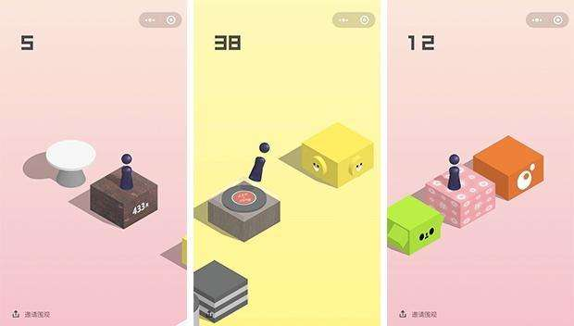

**（2）延时指令的执行原理，延时指令影响传感器触发的情况有哪些，记录下来。**

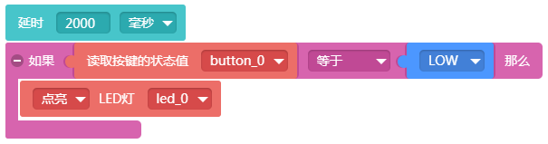

**二、获取证据**

1. **成让LED彩灯随机变换颜色。用变量记录的数值对应相应的颜色。**

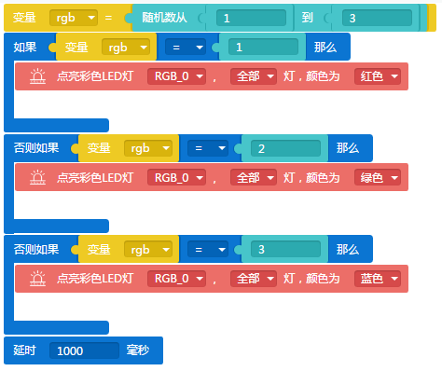

1. **按键对比的功能**

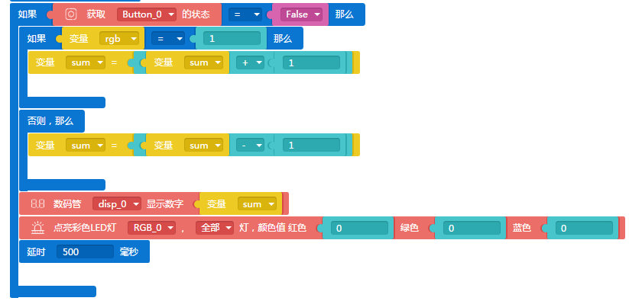

**（3）更完善的需求，解决延时模块影响按键触发的问题。**

单位名称： 活动项目名称：点红包

区： 学校： 班级： 姓名： 教育ID号：

**（4）完善程序，尝试调节难度。**

**（5）对比分析，理解计数循环的作用**

**。**

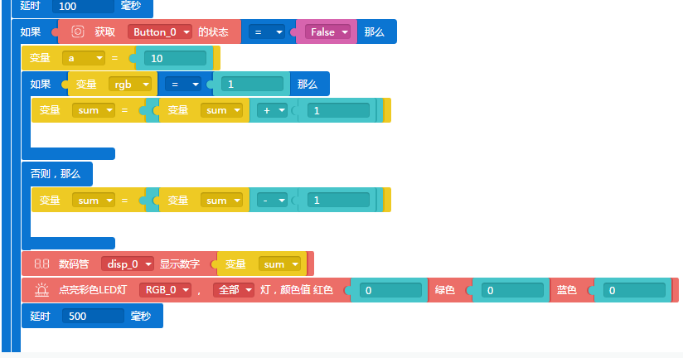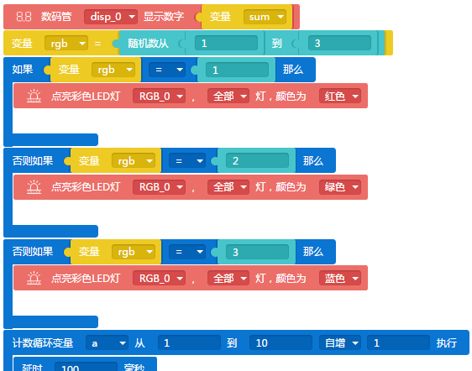

**（6）记录你遇到的问题，和解决方法。**

**三、科学解释**

**（1）分析判断这些场景应用了什么原理？**

**（2）得出结论，学习以上技术后，你觉得点红包小游戏能是否都能实现，简述你的方案和原理。**

**四、拓展反思**

**（1）反思评价，经过学习，你的结论是否与猜想一致？差别在哪里？你学到了哪些知识？**

**（2）根据目前的方案，你觉得抢答器有哪些需要优化的地方？记录你的猜想和解决方案**